ПРОТОКОЛ № 5
заседания жюри по утверждению индивидуальных результатов участников
школьного этапа всероссийской олимпиады школьников по
русскому языку

«01» октября 2026 г.

На заседании присутствовали 5 члена жюри.
Повестка: подведение итогов школьного этапа всероссийской олимпиады школьников по литературе.

Выступили:
1. Председатель жюри
Давляева М.В.

2. Члены жюри
Валуева О.В., учитель английского языка -секретарь
Снегирева Г.Ф., учитель литературы
Колпакова Л.А., учитель истории и обществознания
Косимхужаева Ф.Р., учитель музыки и технологии

Голосование членов жюри:
«за» 5
«против» 0

Решение: утвердить индивидуальные результаты участников школьного этапа всероссийской олимпиады школьников по литературе (прилагается).

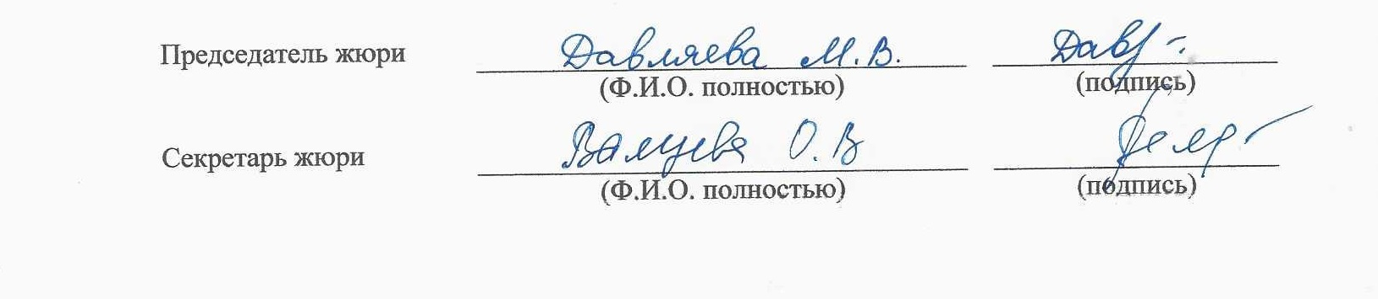

Муниципальное бюджетное общеобразовательное учреждение
«Октябрьская средняя общеобразовательная школа №2»
Сп «Петропавловская школа»

Результаты
школьного тура олимпиады по русскому языку
5 класс
Максимальное количество баллов - 90

№ | ФИ участника | Набранные баллы | Место | Статус
1 | Тургунова Ксения | 38,5 | 1 | победитель
2 | Уколов Илья | 30,5 | 2 | призер
3 | Салимова Вилена | 10,5 | 3 | призер
4 | Хамидулин Евгений | 10 | 4 | участник
5 | Нурисламова Юлия | 9 | 5 | участник
6 | Сафаргалиев Линар | 5,5 | 6 | участник
7 | Шеринкин Глеб | 5 | 7 | участник
8 | Мухтаров Эльмар | 5 | 8 | участник

Дата проведения: 30.09.2026

Председатель жюри: Давляева М.В.

Члены школьного жюри: Снегирева Г.Ф.
Колпакова Л.А
Валуева О.В.
Косимхужаева Ф.Р.

Муниципальное бюджетное общеобразовательное учреждение
«Октябрьская средняя общеобразовательная школа №2»
Сп «Петропавловская школа»

Результаты
школьного тура олимпиады по русскому языку
6 класс
Максимальное количество баллов - 90

№ | ФИ участника | Набранные баллы | Место | Статус
1 | Давляева Анастасия | 35,5 | 1 | победитель
2 | Закирова Виктория | 15,5 | 2 | призер
3 | Ширванов Алмаз | 7 | 3 | Призер
4 | Авдияров Айдар | 6,5 | 4 | участник
5 | Колпаков Никита | 6 | 5 | участние

Дата проведения: 30.09.2026

Председатель жюри: Давляева М.В.

Члены школьного жюри: Снегирева Г.Ф.
Колпакова Л.А
Валуева О.В.
Косимхужаева Ф.Р.

Муниципальное бюджетное общеобразовательное учреждение
«Октябрьская средняя общеобразовательная школа №2»
Сп «Петропавловская школа»

Результаты
школьного тура олимпиады по русскому языку
7 класс
Максимальное количество баллов - 90

№ | ФИ участника | Набранные баллы | Место | Статус
1 | Ахмадуллина Алмазия | 28 | 1 | победитель

Дата проведения: 30.09.2026

Председатель жюри: Давляева М.В.

Члены школьного жюри: Снегирева Г.Ф.
Колпакова Л.А
Валуева О.В.
Косимхужаева Ф.Р.

Муниципальное бюджетное общеобразовательное учреждение
«Октябрьская средняя общеобразовательная школа №2»
Сп «Петропавловская школа»

Результаты
школьного тура олимпиады по русскому языку
8 класс
Максимальное количество баллов -90

№ | ФИ участника | Набранные баллы | Место | Статус
1 | Хусаинова Эльяна | 85 | 1 | победитель
2 | Давляев Эмиль | 77 | 2 | призер
3 | Кусекеев Роман | 47 | 2 | призер
4 | Хасватова Амина | 25 | 4 | Участник
5 | Шамкаева Миляуша | 11 | 5 | Участник
6 | Казыханова Руфина | 4 | 6 | Участник
7 | Кокотова Арина | 1 | 7 | участник
Дата проведения: 30.09.2026

Председатель жюри: Давляева М.В.

Члены школьного жюри: Снегирева Г.Ф.
Колпакова Л.А
Валуева О.В.
Косимхужаева Ф.Р.

Муниципальное бюджетное общеобразовательное учреждение
«Октябрьская средняя общеобразовательная школа №2»
Сп «Петропавловская школа»

Результаты
школьного тура олимпиады по русскому языку
9 класс
Максимальное количество баллов - 90

№ | ФИ участника | Набранные баллы | Место | Статус
1 | Нуриева Арина | 12 | 1 | победитель

Дата проведения: 30.09.2026

Председатель жюри: Давляева М.В.

Члены школьного жюри: Снегирева Г.Ф.
Колпакова Л.А
Валуева О.В.
Косимхужаева Ф.Р.

